Муниципальное бюджетное дошкольное образовательное учреждение «Детский сад №4»

Опытно-поисковая деятельность
«Почему птицы могут летать?»

Кириллова Кристина Геннадьевна,
воспитатель

г.Болхов, 2016 г

Цель: узнать, почему птицы могут летать?
Программное содержание:
-Закрепить знания детей о птицах.
- Активизировать словарь, за счет слов: перо, стержень, опахало, маховое, пуховое.
- Развивать долговременную память, мышление, слуховое восприятие, мелкую моторику рук.
- Развивать у детей такие способы познания, как наблюдение, экспериментирование, сравнение и сопоставление, анализ, рассуждения и умозаключения.
- Воспитывать бережное, заботливое отношение к природе, любовь и доброту к птицам.
Предварительная работа: наблюдение за птицами; рассматривание иллюстраций; чтение художественной литературы; художественное творчество (лепка, аппликация, ручной труд); дидактическая игра: « Перелетные и зимующие птицы »).
Материал: магнитофон, свеча, зажигалка, пух тополя, пластмассовые стаканчики, бумажные салфетки, тазы с водой, мыльные пузыри на всех детей, листы бумаги на всех детей по 2- шт., подносы, молнии, перья птиц (маховые, пуховые), лупы.

Ход занятия
Дети сидят на диванчике и играют в пальчиковую игру.
Пальчиковая игра: Птичья кормушка
Мы повесили кормушки,
В них насыпали зерно.
Для голодных птиц зимою
Очень вкусное оно.
Прилетайте к нам, синицы,
Голубь, клест и воробей!
( Ответы детей: 4 птички).
Воспитатель: - На какие группы делятся птицы? (перелетные, зимующие, кочующие). Воспитатель: - Каких вы знаете перелетных птиц?(после ответов детей показ плаката)

ПЕРЕЛЕТНЫЕ ПТИЦЫ
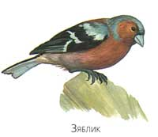 | 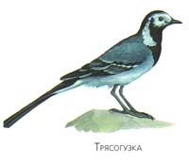 | 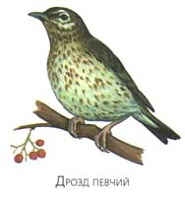
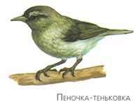 | 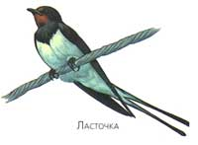 | 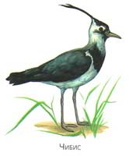
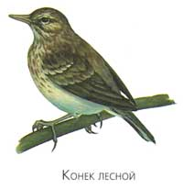 | 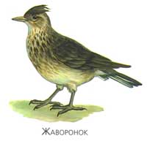 | 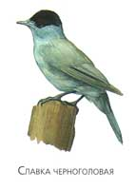
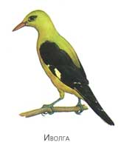 | 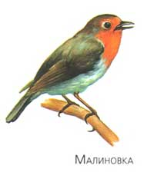 | 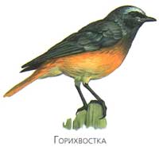

Основные причины, по которым птицы улетают зимой на юг, — отсутствие еды и холод. Так, среди обитателей лесов и населённых пунктов около половины видов перелётные, а среди обитателей полей, болот, водоёмов — почти все виды. Перелётных птиц больше среди насекомоядных и плотоядных, меньше — среди зерноядных. Это и понятно: если зерно зимой еще как-то можно найти, то насекомых нет вовсе.
Воспитатель: - Назовите зимующих и кочующих птиц? Воспитатель: - Правильно, молодцы!(показ плаката)

ЗИМУЮЩИЕ И КОЧУЮЩИЕ ПТИЦЫ
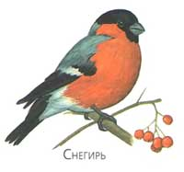 | 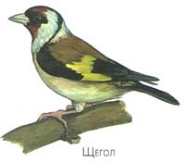 | 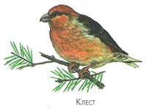
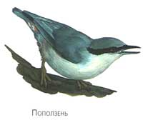 | 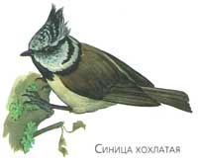 | 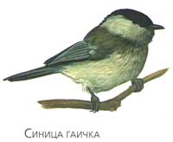
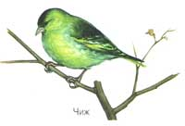 | 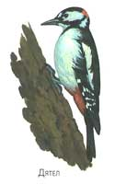 | 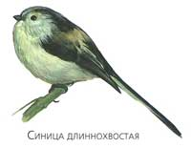
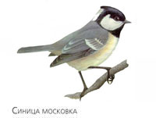 | 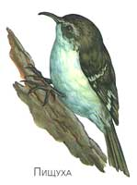 | 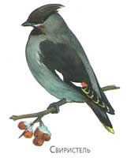

Воспитатель: Как человек помогает птицам? (подкармливает птиц, вешает кормушки, строит весной скворечники). Воспитатель: - Чем питаются птицы? (зерном, крошками, ягодами, насекомыми) Воспитатель: - Как птицы передвигаются? (летают, прыгают, ходят). Воспитатель: - А человек тоже ходит и может прыгать, а может ли он летать? (нет, человек летать не может). Воспитатель: - Почему же тогда птицы могут летать, а человек нет? Хотите узнать? (Да!) Воспитатель: - Где летают птицы? (Ответы детей: по небу, по воздуху). Воспитатель: - Птицы летают по воздуху, а он есть? Давайте попробуем с вами узнать есть ли воздух. Пройдите в лабораторию. (Дети переходят к столам).
Опыт 1: На столе пластмассовые стаканчики, бумажные салфетки, тазики с водой.
Воспитатель: - Проверьте салфетку, какая у вас салфетка сухая или влажная? (Ответы детей: сухая). Воспитатель: - Сомните салфетку в кулаке и положите ее на дно стаканчика. - Чтобы доказать есть ли воздух, переверните стаканчик вверх дном и быстро опустите его в воду. (Дети выполняют) . Воспитатель: - А теперь выньте стаканчик из воды и проверьте салфетку? - Какая у вас салфетка сухая или влажная? (Ответы детей: сухая). Воспитатель: - Почему у вас салфетка сухая? (Ответы детей: там оказался воздух, он не дал намокнуть салфетке).
ВЫВОД: воздух есть, птицы летают по воздуху.
Воспитатель: - Вот мы и доказали, что воздух есть. А мы видим воздух? Можем ли мы его ощутить? ( Ответы детей: нет, не видим. Ощутить не можем ).
Опыт 2: На столе свеча, зажигалка. Воспитатель зажигает свечу . Воспитатель: держит в руках зажженную свечу. - Проведите ладошкой над свечой, под свечкой? (Дети выполняют указания). - Какой воздух над свечкой? (теплый). Воспитатель: - Какой воздух под свечкой? (Ответы детей: холодный). Воспитатель: - Скажите, какой воздух на улице? А в помещении? Воспитатель: - Можем ли мы ощутить воздух? (Да!)
ВЫВОД: Воздух можно ощутить. Воздух может быть теплым и холодным.
Физкультурная минутка. Под музыку, проводится подвижная игра: «Птички в гнездышках.
Воспитатель: - Ребята, обратите внимание, мешает ли воздух нам делать движения? (Нет). Воспитатель: - Может он нам помогает? Давайте проверим. Опыт 3: Возьмите пушинки тополя и подуйте на них. Дети берут пушинки и дуют на них. Воспитатель: - Что с ней происходит? (Ответы детей: пушинка летает). Воспитатель: - Что мы делали? - Какая пушинка? (Ответы детей: Мы дули воздухом на пушинку, она легкая, может летать).
Опыт 4: Воспитатель: - Возьмите мыльные пузыри и попускайте их. (Дети пускают мыльные пузыри). Воспитатель: - Что внутри пузыря? - Какой пузырь? (Ответы детей: внутри пузыря воздух, пузырь легкий). Воспитатель: - Что происходит с пузырем? (Ответы детей: пузырь летает, потому что легкий). Воспитатель: -Каким предметам воздух помогает? (Ответы детей: воздух помогает легким предметам летать). Воспитатель: - Какой мы можем сделать вывод?
ВЫВОД: Воздух помогает летать легким предметам, значит птица легкая. Опыт 5: Воспитатель: - Когда птичка летит, что она делает? (Ответы детей: она раскрывает крылья). Представьте, что лист бумаги это раскрытые крылья, а смятый лист, сложенные крылья. (Воспитатель берет лист бумаги, сминает его и бросает смятый лист и не смятый, дети делают тоже самое). Воспитатель: - Какой лист бумаги летит дольше? Почему? (Ответы детей: не смятый лист бумаги летит дольше, а смятый сразу падает. Воспитатель: - Какой мы можем сделать вывод?
ВЫВОД: Птице помогают летать раскрытые крылья, если птица закроет крылья, то сразу упадет на землю, как камень. Воспитатель: - Чем покрыто тело птиц? (Ответы детей: тело птиц покрыто перьями). Воспитатель: - Помогают ли они ей? Давайте убедимся.
Опыт 6: (Дети садятся за столы). Воспитатель: - У вас на подносах перья птиц. Возьмите большое перышко. Это перо называется маховое. Оно необходимо птице для полета. Воспитатель: -Помашите им. Что происходит с волосками на пере они расходятся или нет? (Ответы детей: волоски на пере сомкнуты). Воспитатель: - Вы держите перо за стержень, стержень у пера полый, посмотрите (показывает) в нем находится воздух, а машет – опахало (сомкнутые волоски).
Опыт 7: Воспитатель: - Возьмите молнию, расстегните ее и застегните. У птички все волоски пера соединяются, как зубчики на молнии. Воспитатель: - Возьмите лупу и рассмотрите перо под лупой. (Ответы детей: видно зубчики на волосках). Воспитатель: - Возьмите другое перышко. Чем оно отличается от махового? (Ответы детей: волоски не сомкнуты, оно пушистое, как пух). Воспитатель: - Возьмите лупу и рассмотрите перышко под лупой. Это перо называется пуховое. Оно необходимо птице для тепла. Воспитатель: - Есть ли зубчики на этом перышке? (Ответы детей: нет). Воспитатель: - Сравните перья. Какие они? (Ответы детей: маховое перо длинное, пуховое – короткое, они легкие, в стержне перьев - воздух). ВЫВОД: Чем длиннее маховое перо, тем шире размах крыльев, птица дольше будет лететь. Стержень у перьев наполнен воздухом. Перья помогают птице быть легкой.
ИТОГ: Мы узнали, почему птицы могут летать:
- помогает птице воздух,
- птица легкая,
- чем шире крылья, тем птица может дольше и выше лететь.

Литература: Дыбина О. В. «Ребёнок в мире поиска». М., 2007; Дыбина О. В., Рахманова Н. П., Щетинина В. В. «Неизведанное рядом: занимательные опыты и эксперименты для дошкольников». М, 2001; Коломина Н. В. «Воспитание основ экологической культуры в детском саду: сценарии занятий». М., 2004; Горькова Л. Г., Кочергина А. В., Обухова Л. А. «Сценарии занятий по экологическому воспитанию дошкольников: средняя, старшая, подготовительная группы». М., 2005; Мотылёва Э. И. «Большая книга экспериментов для дошкольников». М., 2003; Жукова В. А. «Познавательные опыты в школе и дома». М., 2002; 3аринова А. «Элементарная поисковая деятельность в детском саду» // Дошкольное воспитание. 1994. № 7; Организация экспериментальной деятельности дошкольников. М., 2004 г.

